Fiche technique – mammifère - chauve-souris
Photo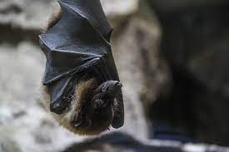

- Nom commun :
La pipistrelle commune est une chauve-souris
- Statut de protection :
Tendance en extension
Menacée (et protégée): oui
Statut : LC non menacée
Pas de stratégie wallonne spécifique
- Famille :
Les chiroptères (=mains ailées)
Empreinte impossible à trouver
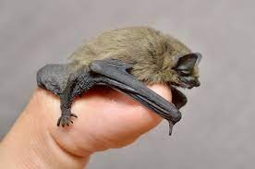

Dont 28 espèces de chauve-souris de Wallonie
- Couleur et morphologie
Pelage brun et patagium noire
Longueur tête et corps: 36- 51 mm
Longueur avant-bras: 28-34,4 mm
Longueur oreilles: 9-13,5 mm
Envergure: 180-240 mm;
Poids: 4-8 g.

- Cri :
Inaudible à l’oreille adulte. Il faut une batbox pour trouver la bonne fréquence et reconnaître sa signature vocale : +- 1 tip par seconde ( ?)
facebook.com/watch/?v=851914401506204
Excréments (taille de grain de riz)
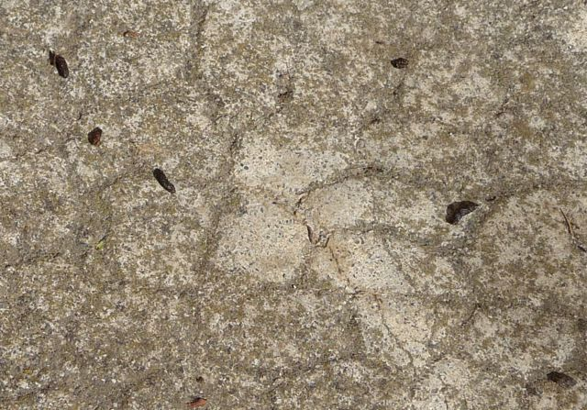

- Espérance de vie :
25 ans (à vérifier dans la malle Plecotus)

- Milieu/habitat :
Il y a au moins une colonie dans chaque village.
Elle se loge généralement dans les sous-toitures des maisons mais peut occuper d'autres gîtes dans
ou près des bâtiments.
Cycle de reproduction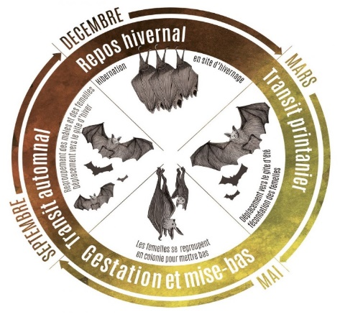
En hiver, elle fréquente très peu les sites souterrains.

- Comportement, nourriture et cycle de vie :
Elle chasse jusqu’à 3000 moustiques et insectes en
plein vol, sous les lampadaires, dans les jardins,
dans les villes et villages, au-dessus des plans d'eau
(de 2 à 5 m au-dessus de la surface de l'eau), etc.
En été, les femelles en colonie accouchent d’un bébé.
En automne, c’est la période de zwarming, RDV
amoureux, reproduction et éventuellement gestation.
En hiver, la femelle fait descendre sa température et
son rythme cardiaque et entre en hibernation.
Au printemps, elle se nourrit pendant la reprise de la gestation et accouchera vers mi-août.

Source : www.biodiversité.wallonie.be et malle Plecotus de Natagora

